Министерство науки и высшего образования Российской Федерации

**Федеральное государственное бюджетное образовательное учреждение**

**высшего профессионального образования**

«Владимирский государственный университет

имени Александра Григорьевича и Николая Григорьевича Столетовых»

**(ВлГУ)**

**Кафедра информационных систем и программной инженерии**

Лабораторная работа №7

по дисциплине «Графический и веб-дизайн»

Выполнил:

студент гр. ПРИ-117

Емельянов Д.В.

Принял:

Монахова Г.Е.

Владимир 2020 г.

**Цель работы**

Выбрать лучший онлайн-сервис для оптимизации изображений; подготовить изображение для публикации на веб-страницах.

**Выполнение работы**

**Задание №1**

|  |  |  |  |  |  |
| --- | --- | --- | --- | --- | --- |
| № | Наименование сервиса | Поддерживаемые форматы | Максимальный размер изображений | Кол-во сжимаемых изображений | Интерфейс пользователя |
| 1 | imagecompressor.com (OptimiZilla) | jpg, png | 30 МБ | 20 шт. | Прост и удобен, используются простые CSS стили, см. рисунок 1. |
| 2 | compressor.io | jpg, png, gif, svg, webp | 10 МБ | 10 шт. | Стильный и функциональный интерфейс, используются продвинутые CSS стили, см. рисунок 2. |
| 3 | compressnow.com | jpg, png, gif | 9 МБ | 10 шт. | Прост и удобен, используются простые CSS стили, см. рисунок 2. |

Вывод: самый функциональным из данных сервисов является - compressor.io, он поддерживает большее количество форматов файлов, а также настройки сжатия, которые доступны в «про» версии.

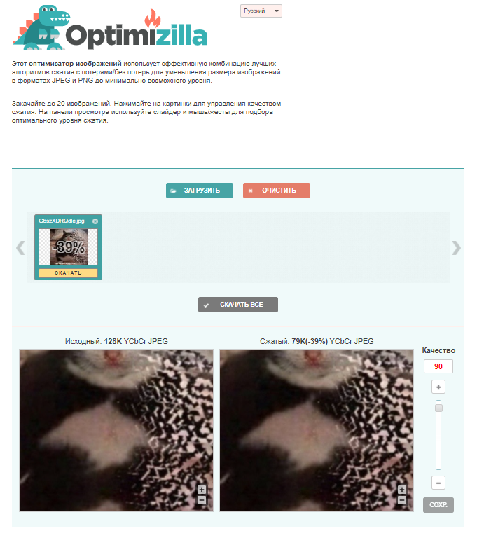

Рисунок 1 – OptimiZilla

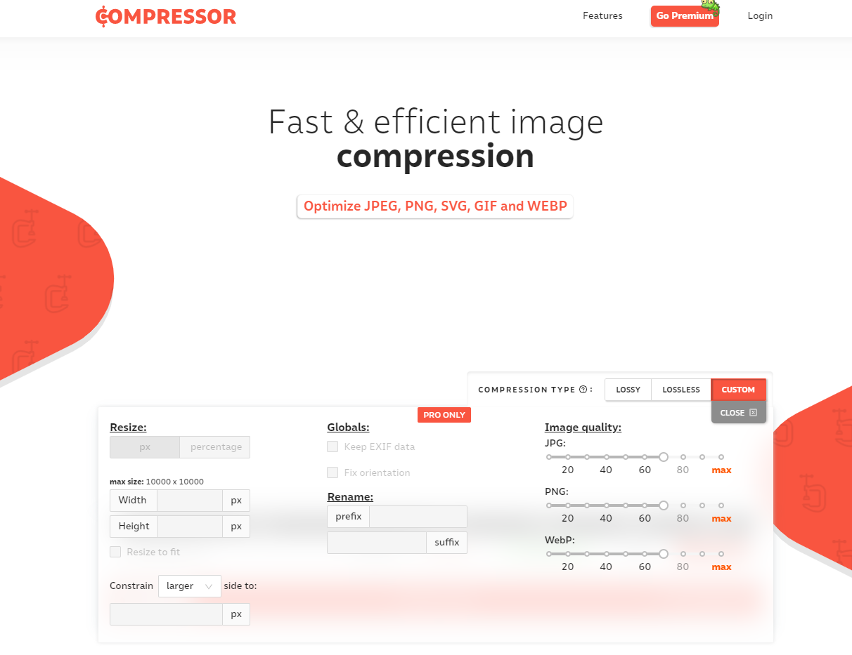

Рисунок 2 - compressor.io

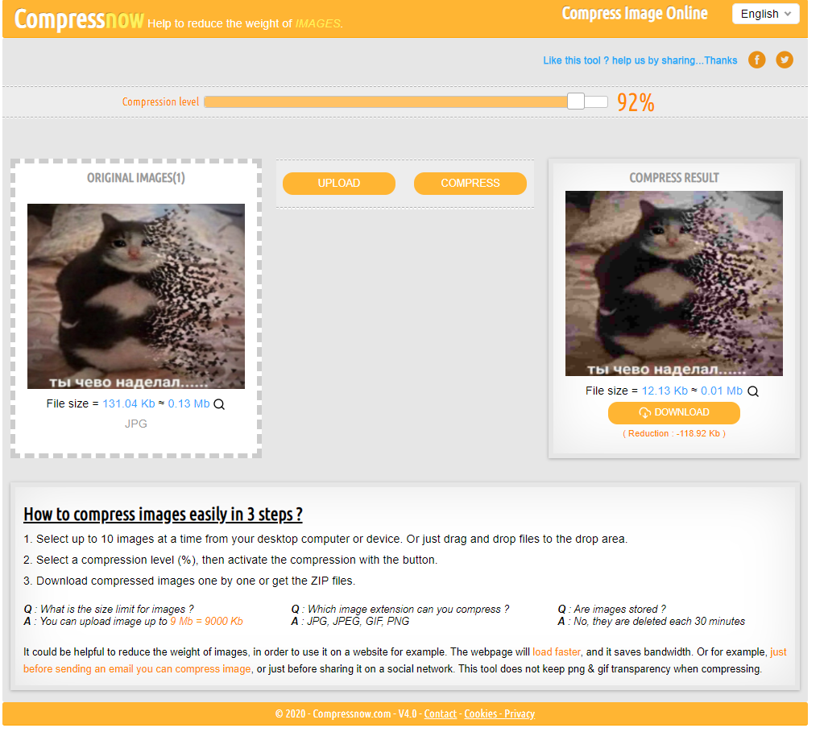

Рисунок 3 - compressnow.com

**Задание №2**

Будет использован онлайн-сервис для оптимизации изображений - imagecompressor.com

1. Формат JPG

Было выбрано изображение с исходными характеристиками представленными на рисунке 4.

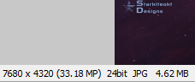

Рисунок 4 - характеристики jpg

Само изображение:

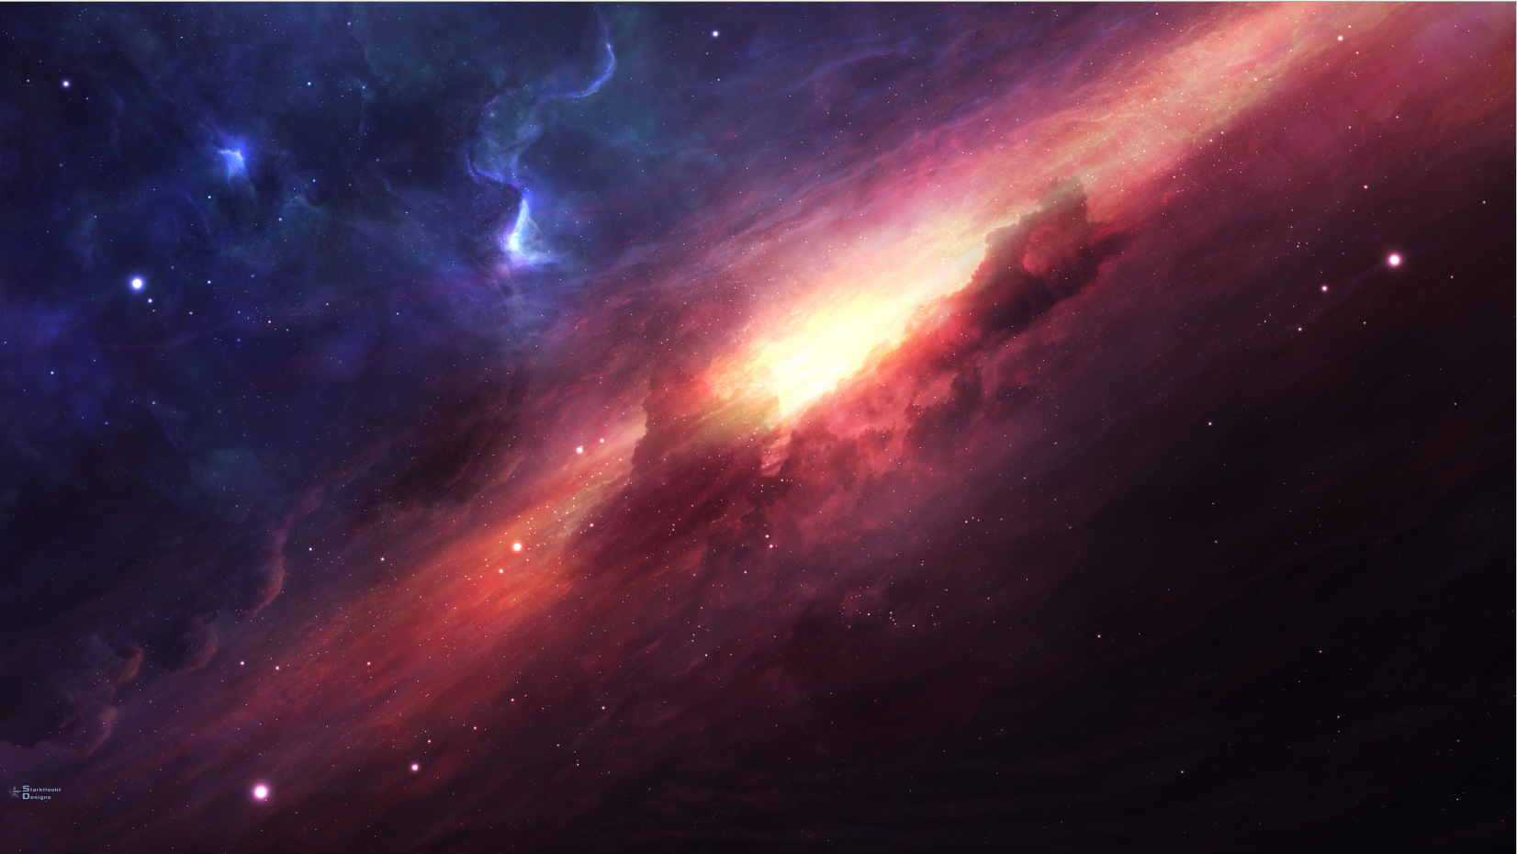

Сжатие до, примерно, половины размера:

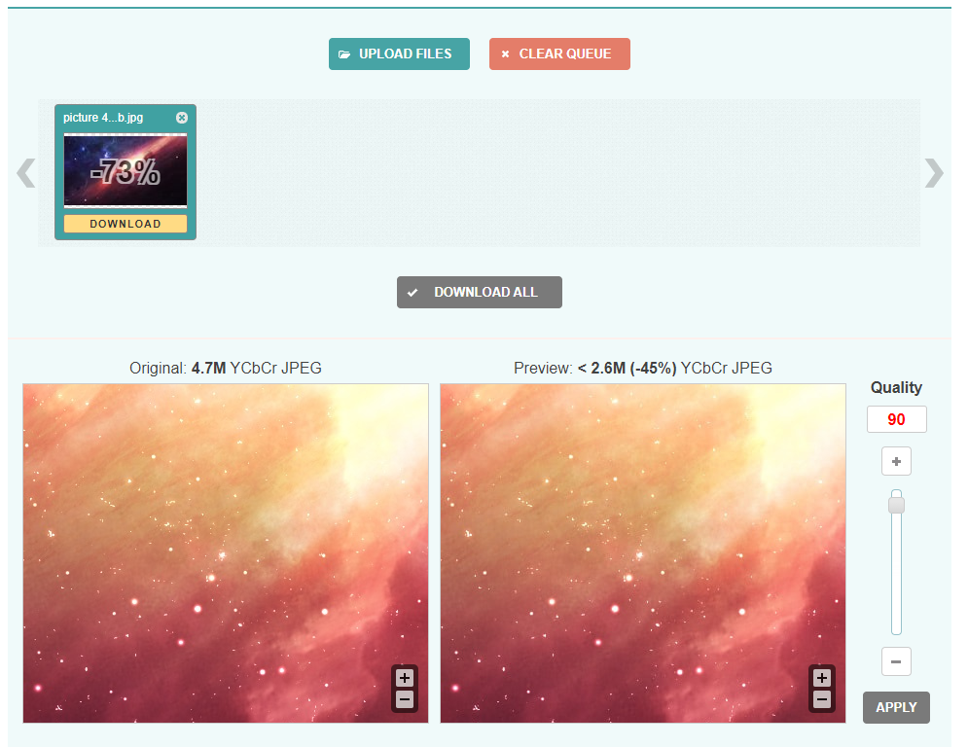

Сжатие до, примерно, 10 раз:

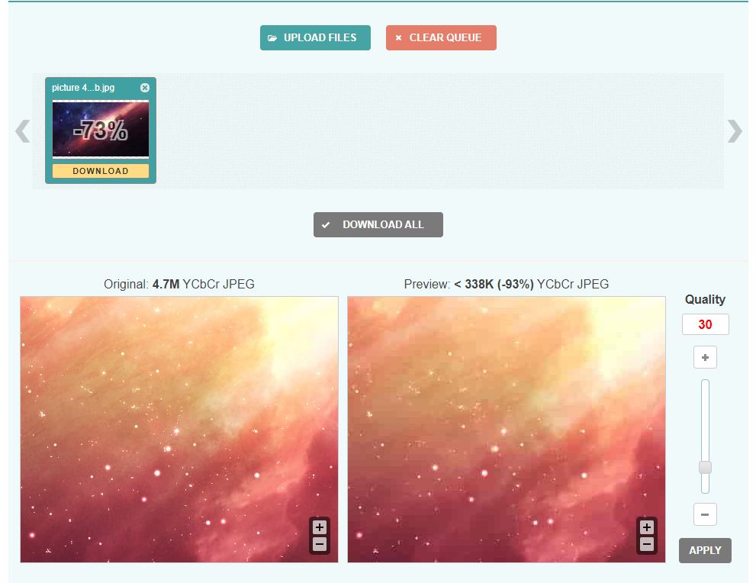

1. Изображение в формате PNG

Характеристики изображения:



Само изображение:

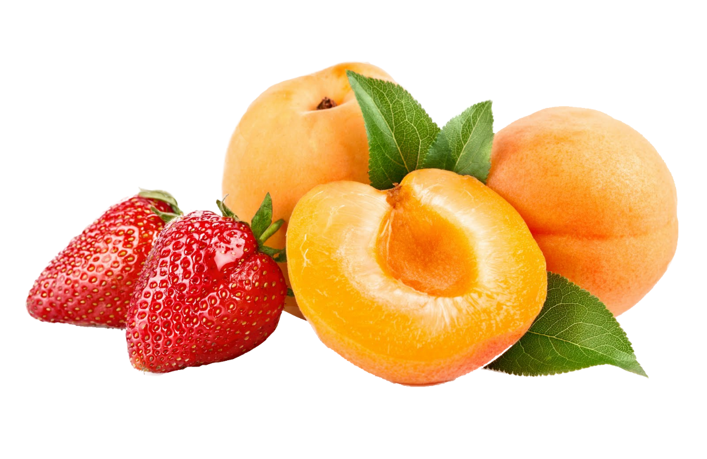

Сжатие в ~3 раза:

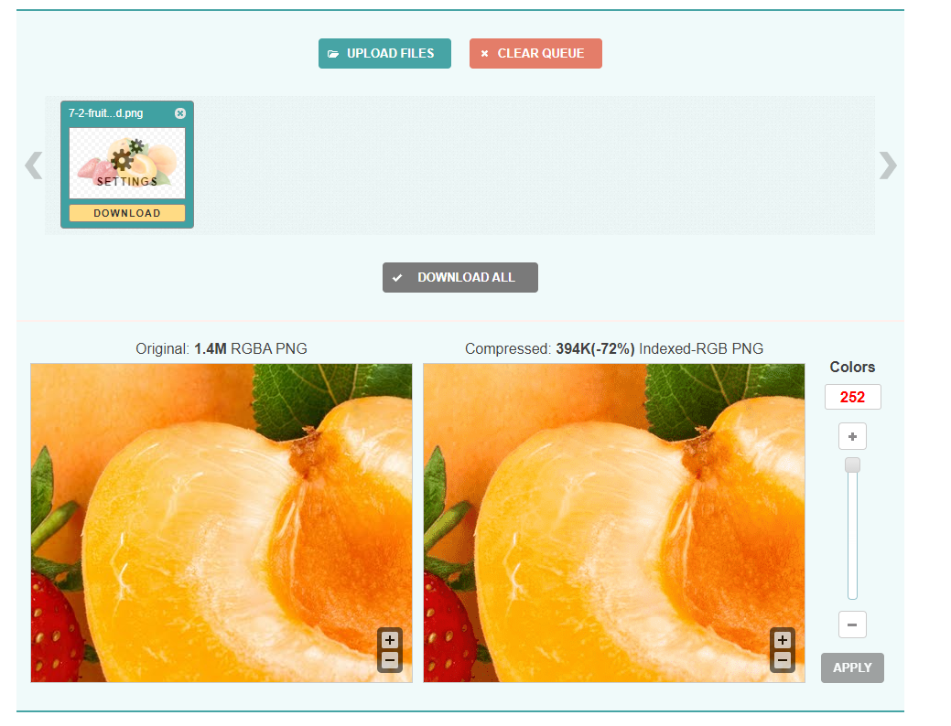

Сжатие в ~10 раз:

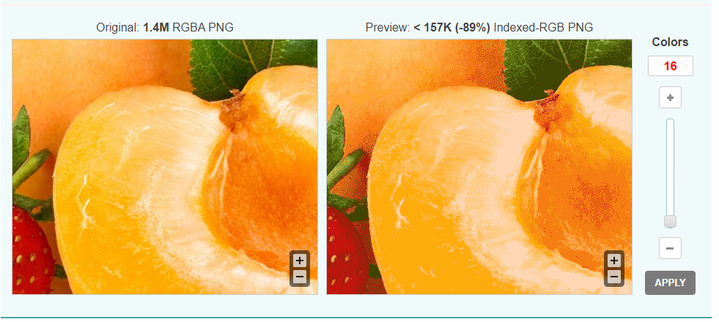

1. Изображение PNG с текстом

Характеристики изображения:



Само изображение:



Сжатие в ~5 раз:

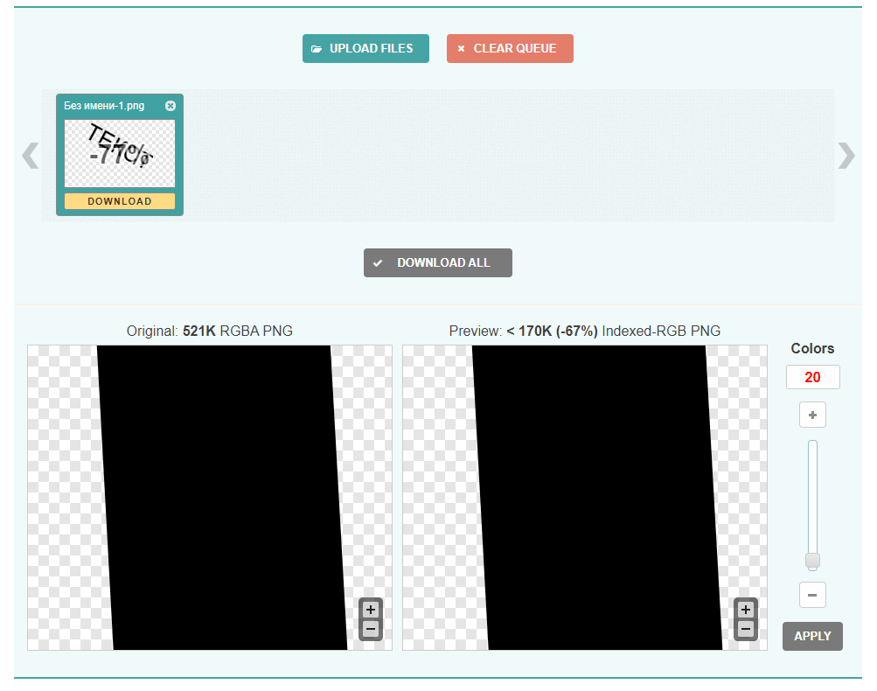

Сжатие в ~10 раз:

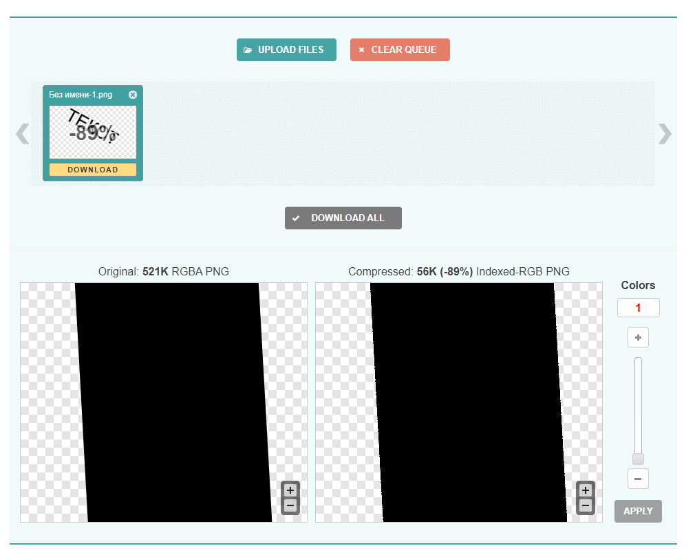

**Выводы**

Выбрал лучший онлайн-сервис для оптимизации изображений; подготовил изображение для публикации на веб-страницах.